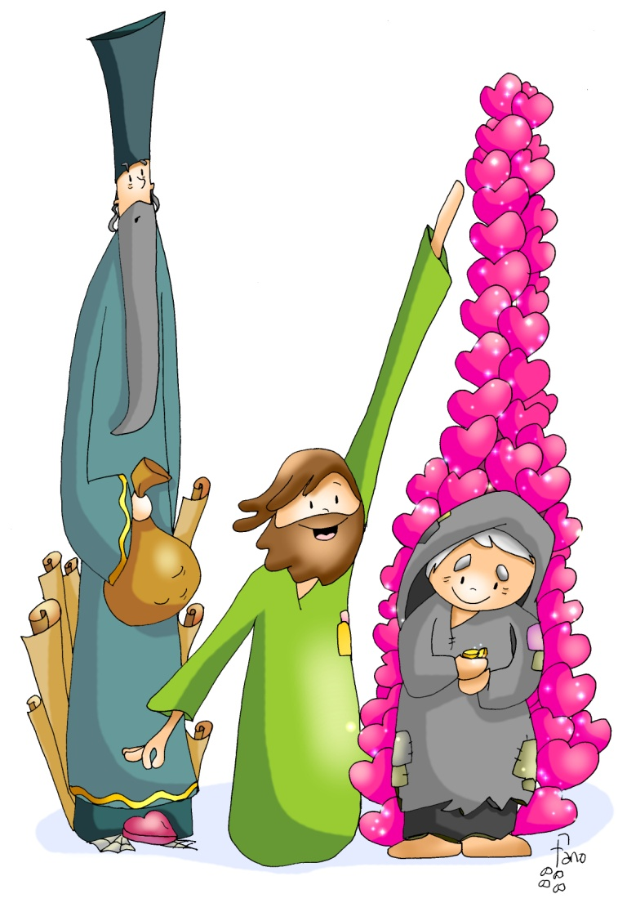

**O pouco e pequeno**

**con moito Amor**

**é moitíííííííííííísimo.**

11-novembro-2018

32º ORDINARIO-B